FLEXDRAWER
10,4 l karšto oro gruzdintuvė
AF500EU

NAUDOJIMO INSTRUKCIJA

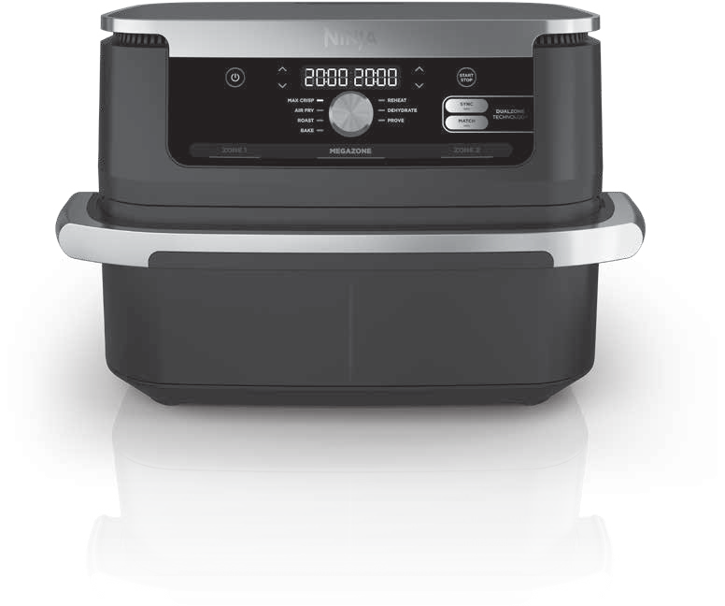ninjakitchen.eu

LIETUVIŠKAI

DĖKOJAME
kad įsigijote Ninja® Foodi® karšto oro gruzdintuvę FLEXDRAWER
UŽREGISTRUOKITE SAVO PIRKINĮ
ninjakitchen.co.uk/register-guarantee
Mobiliuoju prietaisu nuskenuokite QR kodą
UŽSIRAŠYKITE ŠIĄ INFORMACIJĄ  Modelio numeris:  Serijos numeris:  Pirkimo data: (išsaugokite čekį)  Parduotuvė: |  | PATARIMAS: modelio ir serijos numerius rasite ant QR kodo lipduko, esančio prietaiso užpakalinėje dalyje prie maitinimo laido.
TECHNINIAI DUOMENYS
Įtampa: 220–240 V, 50-60 Hz
Galia: 2470 W
1 | ninjakitchen.eu




TURINYS
Svarbūs saugos nurodymai 3
Dalys 5
Susipažinkite su valdymo skydeliu 6
Funkcijų ratukas 6
Valdymo mygtukai 6
Prieš pirmąjį naudojimą 6
Maisto ruošimas jūsų karšto oro gruzdintuvėje 7
Maisto ruošimas zonoje MegaZone 7
Maisto ruošimas naudojant technologiją DualZone 11
Maisto ruošimas vienoje zonoje 13
Maksimalus apskrudimas (Max Crisp) 13
Skrudinimas karštu oru (Air Fry) 14
Mėsos kepimas (Roast) 14
Kepinių kepimas (Bake) 15
Pašildymas (Reheat) 15
Džiovinimas (Dehydrate) 16
Tešlos kildinimas (Prove) 16
Valymas ir priežiūra 17
Naudingi patarimai 17
Sutrikimų šalinimas 18
Gaminio registravimas 19

GAMINIO REGISTRAVIMAS

Savo naują Ninja® gaminį užregistruokite per 28 dienas nuo pirkimo; tuo tikslu apsilankykite internete adresu ninjakitchen.co.uk/register-guarantee arba paskambinkite telefonu 0800 862 0453. Jūs turėsite nurodyti parduotuvės pavadinimą, pirkimo datą ir modelio numerį bei savo vardą su pavarde ir adresą.
Nors mažai tikėtina, bet prireikus perduoti pranešimą apie saugą, registracija leis mums susisiekti su jumis.

ninjakitchen.co.uk 2

SVARBŪS SAUGOS NURODYMAI
LIETUVIŠKAI
SKIRTA TIK BUITINIAM NAUDOJIMUI

Prieš naudodami savo Ninja® Foodi® karšto oro gruzdintuvę FLEXDRAWER, perskaitykite visą instrukciją.
Naudojantis elektriniu prietaisu, visuomet reikia laikytis pagrindinių saugos reikalavimų, įskaitant išvardintus toliau.

ĮSPĖJIMAI

21 Neleiskite, kad maisto produktai paliestų kaitinimo elementus. Ruošdami maistą, NEPERPILDYKITE. Perpildžius, gali būti sužeisti žmonės arba sugadintas turtas arba nukentėti saugus prietaiso naudojimas.

27 Maisto ruošimo proceso metu stalčius ir gruzdinimo plokštės labai įkaista. Stalčių ar plokštę išimdami iš prietaiso, būkite ypač atsargūs. Išėmę stalčių ar plokštę, juos VISUOMET padėkite ant karščiui atsparaus paviršiaus. Maisto ruošimo

- Asmenys su nepakankamais fiziniais, jutiminiais ar protiniais gebėjimais arba reikiamos patirties ir žinių neturintys asmenys šį prietaisą gali naudoti tik prižiūrimi arba, kai jiems paaiškinta, kaip prietaisą naudoti saugiai, ir jie supranta galimus pavojus.
- Prietaisą ir jo laidą saugokite nuo vaikų. NELEISKITE vaikams naudoti prietaisą ar žaisti su juo. Kai prietaisas naudoja-mas šalia vaikų, juos atidžiai stebėkite.
- Kai prietaisas naudojamas, ant jo nieko NEDĖKITE ir nelaikykite.
- Prietaiso NEDĖKITE ant karštų paviršių ar šalia įkaitusių dujinių degiklių ar elektrinių kaitviečių arba į įkaitusią orkaitę arba ant karštos viryklės.
- NENAUDOKITE žemiau stalviršio esančio elektros lizdo.
- Šio prietaiso NEJUNKITE per išorinį laikmatį ar atskirą nuotolinio valdymo sistemą.
- NENAUDOKITE ilginamojo laido.
Trumpas maitinimo laidas naudojamas tam, kad sumažėtų pavojus, kai jaunesni kaip 8 metų vaikai pagriebia laidą arba į jį įsipainioja, ir kad sumažėtų žmonių užkliuvimo už ilgo laido pavojus.
- Kad išvengtumėte nutrenkimo elektra, laido, kištukų ar prietaiso pagrindinio korpuso NENARDINKITE į vandenį ar kitą skystį. Maistą ruoškite tik komplekte esančiame stalčiuje.
- Reguliariai tikrinkite prietaisą ir maitinimo laidą. Jeigu pažeistas maitinimo laidas arba kištukas, prietaiso NENAUDOKITE. Jeigu sutrinka prietaiso veikimas arba jis kaip nors pažeidžiamas, tuojau pat nustokite jį naudoti ir kreipkitės į klientų aptarnavimo padalinį.
- Prieš naudodami prietaisą, VISUOMET įsitikinkite, kad jis teisingai surinktas.
- Prietaisui veikiant, NEUŽDENKITE oro įėjimo ar oro išėjimo angų. Tai padarius, bus sutrikdytas tolygus maisto ruošimas ir prietaisas gali perkaisti bei sugesti.
- Prieš įdėdami į pagrindinį bloką išimamą stalčių, įsitikinkite, kad stalčius ir blokas yra švarūs ir sausi; tuo tikslu juos iššluostykite minkštu skudurėliu.
- Šis prietaisas yra skirtas tik buitiniam
naudojimui. Šio prietaiso NENAUDOKI-TE kitaip nei pagal paskirtį. NENAUDO-KITE judančiose transporto priemonėse ar laivuose. NENAUDOKITE lauke.
Naudojant netinkamai, galima susižeisti.
- Pritaikytas naudoti tik ant stalviršio. Įsitikinkite, kad jo paviršius yra horizontalus, švarus ir sausas. Kai prietaisas naudojamas, jo NEJUDINKITE.
- Veikiančio prietaiso NESTATYKITE šalia stalviršio krašto.
- NENAUDOKITE priedų, kurių nereko-menduoja ar neparduoda SharkNinja. Priedų nedėkite į mikrobangų krosnelę, skrudinimo krosnelę, konvekcinę orkaitę ar įprastinę orkaitę arba ant keraminės kaitlentės, elektrinės kaitvietės, dujinės viryklės ar lauko kepsninės. Naudojant priedus, kurių nerekomenduoja SharkNinja, gali kilti gaisras, nutrenkti elektra arba būti sužeisti žmonės.
- Prieš įjungdami prietaisą, VISUOMET įsitikinkite, kad stalčius įdėtas teisingai.
- Naudodami šį prietaisą, kad būtų užtikrintas tinkamas oro judėjimas, virš jo ir iš visų šonų palikite bent 15 cm tarpus.
- Prietaiso NENAUDOKITE be įdėto išimamo stalčiaus.
- Šio prietaiso NENAUDOKITE gruzdinimui.

- Dėl svyruojančios elektros tinklo įtampos gali keistis prietaiso veikimas. Kad išvengtumėte galimų ligų, termometru patikrinkite, ar maistas paruoštas naudojant rekomenduojamas temperatūra.
- Jeigu iš prietaiso pradeda veržtis juodi dūmai, jį nedelsdami atjunkite nuo elektros tinklo. Prieš išimdami bet kokius maisto ruošimo priedus, palaukite, kol nustos eiti dūmai.
- NELIESKITE karštų paviršių. Darbo metu ir po to prietaiso paviršiai būna įkaitę. Kad išvengtumėte nudegimų ar sužeidimų, VISUOMET naudokite nuo karščio saugančius padėkliukus, virtuvės pirštines ir esamas rankenas.
- Ypač atsargūs būkite tada, kai prietaise yra karštų maisto produktų. Naudojant neteisingai, galima susižeisti.
- Pasilieję maisto produktai gali stipriai nuplikyti.
NELEISKITE laidui karoti nuo stalo ar stalviršio krašto ar liesti karštus paviršius.

Nurodo, kad norint suprasti gaminio veikimą ir naudojimą, reikia perskaityti instrukciją.
Nurodo, kad ignoruojant prie šio simbolio pateiktą įspėjimą, kyla pavojus, dėl kurio galima susižeisti, žūti ar stipriai sugadinti turtą.
Saugokitės, kad nepaliestumėte karšto paviršiaus. Kad išvengtumėte nudegimų, visuomet naudokite rankų apsaugą.
Skirta naudoti tik patalpose ir buityje.

metu ar tuojau pat po to priedų NELIESKITE.
- Įstatydami / išimdami stalčių, VISUOMET abiem rankomis laikykite už šonuose esančių rankenų.
- Kad tada, kai prietaisu nesinaudojate arba ruošiatės jį valyti, jį atjungtumėte nuo elektros tinklo, jį pirmiausia išjunkite visais valdymo elementais ir po to ištraukite kištuką iš elektros tinklo lizdo. Prieš valydami, ardydami, uždėdami arba nuimdami dalis ir padėdami į saugojimo vietą, palaukite, kol atvės.
- NEVALYKITE metalinėmis šveitimo kempinėmis. Jų dalelės gali nulūžti ir joms susilietus su elektrinėmis dalimis, gali kilti nutrenkimo elektra pavojus.
- Apie reguliarų prietaiso valymą žr. skyriuje Valymas ir priežiūra.

IŠSAUGOKITE ŠIĄ INSTRUKCIJĄ

3 ninjakitchen.eu
ninjakitchen.co.uk 4

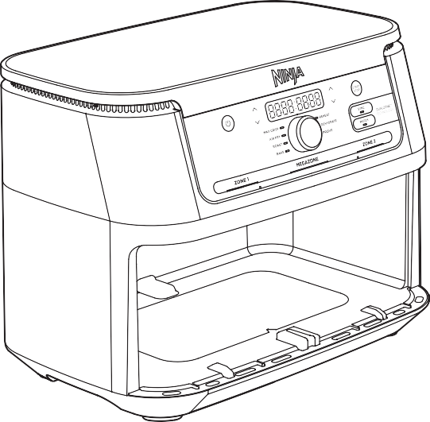DALYS SUSIPAŽINKITE SU VALDYMO SKYDELIU
LIETUVIŠKAI
Oro įsiurbimo anga

Valdymo skydelis

Nustatant laiką, skaitmeninis ekranėlis rodo VV:MM.

FUNKCIJŲ RATUKAS T-ROS rodyklės: maisto ruošimo temperatūrai

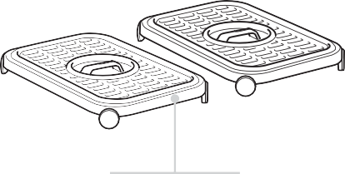
Oro išėjimo anga
(yra užpakalyje)

Neprisvylančios gruzdintuvės plokštelės
(po vieną kiekvienai zonai)

Pagrindinis blokas

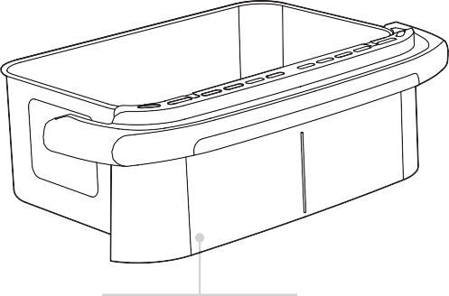
10,4 l neprisvylantis stalčius
MAX CRISP (maksimalus apskrudimas): geriausiai tinka ruošti mažesnius užšaldytų maisto produktų kiekius, pavyzdžiui, gruzdintas bulvytes ir vištienos gabaliukus, kuriems reikia aukštos temperatūros.
AIR FRY (skrudinimas karštu oru): šia funcija naudokitės, kad maisto produktai traškūs taptų naudojant mažai aliejaus ar visai be jo.
ROAST (mėsos kepimas): įrenginį naudokite kaip orkaitę, kad mėsa taptų minkšta ir pan.
BAKE (kepinių kepimas): gaminkite keptas vaišes ir desertus.
REHEAT (pašildymas): maisto likučius atgaivinkite, juos švelniai pašildydami ir išsaugodami traškumą.
DEHYDRATE (džiovinimas): išdžiovinkite mėsą, vaisius ir daržoves ir gaukite sveikus užkandžius.
PROVE (tešlos kildinimas): sukurkite aplinką tešlai pastovėti ir iškilti.

VALDYMO MYGTUKAI
Mygtukas ZONE 1: valdo stalčiaus kairiosios zonos galią.
Mygtukas ZONE 2: valdo stalčiaus dešiniosios zonos galią.
MEGAZONE: kad galėtumėte gaminti 10,4 l zonoje, išimkite pertvarą.

prieš maisto ruošimą ar jo metu nustatyti naudokite ekranėlio kairėje esančias aukštyn ir žemyn nukreiptas rodykles.
LAIKO rodyklės: prieš maisto ruošimo ciklą ar jo metu bet kokios funkcijos veikimo trukmei nustatyti naudokite ekranėlio dešinėje pusėje esančias aukštyn ir žemyn nukreiptas rodykles.
Mygtukas SYNC: automatiškai sinchronizuoja maisto ruošimo laikus, kad abi zonos nustotų veikti vienu metu net tada, kai joms nustatyti skirtingi ruošimo laikai.
Mygtukas MATCH: kad būtų galima ruošti didesnį tų pačių maisto produktų kiekį arba skirtingos produktus ruošti naudojant tą pačią funkciją, temperatūrą ir trukmę, 2-ai zonai automatiškai priskiria 1-os zonos nuostačius.
Mygtukas START/STOP: šį mygtuką spauskite, norėdami paleisti ar sustabdyti maisto ruošimo ciklą.
Maitinimo mygtukas: mygtukas įjungia ir išjungia prietaisą bei sustabdo visas maisto ruošimo funkcijas.
PARENGTIES REŽIMAS: jeigu per 10 minučių su valdymo skydeliu neatliekamas joks veiksmas, prietaisas persijungia į parengties režimą.
SULAIKYMO REŽIMAS: režimo SYNC metu, prietaisas rodys „Hold“. Tuo metu vienoje zonoje maisto produktai bus ruošiami, o antroji bus sulaikoma tol, kol ateis sinchronizavimo momentas.

PASTABA: atidarydami ir uždarydami stalčių, naudokite šonuose esančias rankenėles.

PASTABA: stalčių dėkite ant karščiui atsparaus paviršiaus.

Norėdami užsakyti papildomas dalis arba priedus, apsilankykite ninjakitchen.co.uk arba telefonu 0800 862 0453 susisiekite su klientų aptarnavimo padaliniu.
PRIEŠ PIRMĄJĮ NAUDOJIMĄ
- Nuo prietaiso nuimkite ir išmeskite visas pakuotės medžiagas, reklaminius lipdukus ir juosteles.
- Iš pakuotės išimkite visus priedus ir atidžiai perskaitykite šią instrukciją. Kad išvengtumėte sužeidimų ar turto sugadinimų, ypatingą dėmesį atkreipkite į naudojimo nurodymus, įspėjimus ir svarbius saugos nurodymus.
- Stalčių ir gruzdinimo plokštes išplaukite karštame muiluotame vandenyje ir tada gerai nuskalaukite bei išdžiovinkite. Stalčius ir gruzdinimo plokštės yra VIENINTELĖS dalys, kurias galima plauti indaplovėje. Tačiau, kad stalčius ilgiau tarnautų, jį patartina plauti rankomis. Pagrindinio bloko NIEKUOMET neplaukite indaplovėje.
- Naudodami šį prietaisą, kad būtų užtikrintas tinkamas oro judėjimas, virš jo ir iš visų šonų palikite bent 15 cm tarpus.

5 ninjakitchen.co.uk
ninjakitchen.eu 6

LIETUVIŠKAI
MAISTO RUOŠIMAS JŪSŲ KARŠTO ORO GRUZDINTUVĖJE
TRUMPASIS VADOVAS SU MAISTO RUOŠIMO REKOMENDACIJOMIS
MAISTO RUOŠIMAS ZONOJE MEGAZONE  Kad įjungtumėte prietaisą, maitinimo laido kištuką įstatykite į elektros tinklo lizdą ir tada paspauskite maitinimo mygtuką .  Max Crisp (maksimalus apskrudimas)  PASTABA: naudojant funkciją Max Crisp, reguliuoti temperatūrą neįmanoma ir to nereikia. Yra nustatyta 240 °C temperatūra.  - Į stalčių įdėkite gruzdinimo plokštes, tada į jį sudėkite maisto produktus ir stalčių įstatykite į prietaisą.  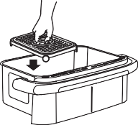  - Numatytuoju atveju prietaisas naudoja 1-ą zoną. Pasirinkdami MEGAZONE, aktyvuokite MEGAZONE. Pasirinkite MAX CRISP.  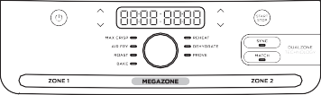  - LAIKO rodyklėmis 1 minutės intervalais nustatykite iki 30 minučių laiką. Kad prasidėtų maisto ruošimas, paspauskite START/STOP.  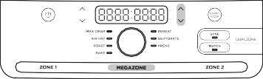  - Pasibaigus maisto ruošimui, prietaisas pyptelės ir ekranėlyje atsiras užrašas „End“.  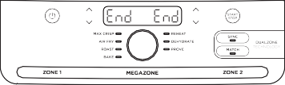  - Produktus išimkite žnyplėmis / įrankiais su silikoniniais galais. |  | AIR FRY (skrudinimas karštu oru)  - Į stalčių įdėkite gruzdinimo plokštes, tada į jį sudėkite maisto produktus ir stalčių įstatykite į prietaisą.  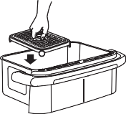  - Numatytuoju atveju prietaisas naudoja 1-ą zoną. Pasirinkdami MEGAZONE, aktyvuokite MEGAZONE. Ratuku pasirinkite AIR FRY.  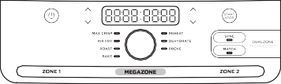  - TEMPERATŪROS rodyklėmis nustatykite pageidautiną temperatūrą.  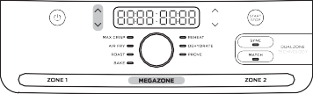  - LAIKO rodyklėmis 1 minutės intervalais nustatykite iki 1 valandos laiką. Kad prasidėtų maisto ruošimas, paspauskite START/STOP.  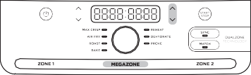  - Pasibaigus maisto ruošimui, prietaisas pyptelės ir ekranėlyje atsiras užrašas „End“.  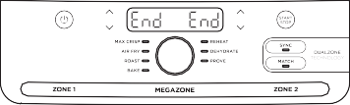  - Produktus išimkite žnyplėmis / įrankiais su silikoniniais galais.  PASTABA: kad maisto produktai apskrustų vienodai, maisto ruošimo metu galite išimti stalčių ir pamaišyti produktus. Jeigu norite pristabdyti maisto ruošimą, paspauskite ratuko centrą.
7 | ninjakitchen.eu

ROAST (mėsos kepimas)  - Į stalčių įdėkite gruzdinimo plokštes, tada į jį sudėkite maisto produktus ir stalčių įstatykite į prietaisą.  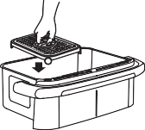  - Numatytuoju atveju prietaisas naudoja 1-ą zoną. Pasirinkdami MEGAZONE, aktyvuokite MEGAZONE. Ratuku pasirinkite ROAST.  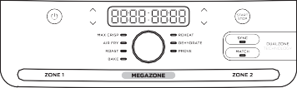  - TEMPERATŪROS rodyklėmis nustatykite pageidautiną temperatūrą.  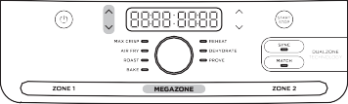  - LAIKO rodyklėmis 1 minutės intervalais nustatykite iki 1 valandos laiką ir 5 minučių intervalais nuo 1 iki 4 valandų laiką. Kad prasidėtų maisto ruošimas, paspauskite START/STOP.  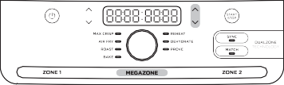  - Pasibaigus maisto ruošimui, prietaisas pyptelės ir ekranėlyje atsiras užrašas „End“.  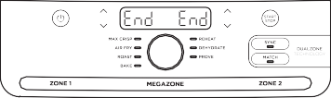  - Produktus išimkite žnyplėmis / įrankiais su silikoniniais galais. | BAKE (kepinių kepimas)  - Į stalčių sudėkite maisto produktus ir stalčių įstatykite į prietaisą.  - Numatytuoju atveju prietaisas naudoja 1-ą zoną. Pasirinkdami MEGAZONE, aktyvuo-kite MEGAZONE. Ratuku pasirinkite BAKE.  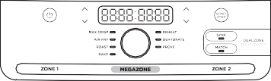  PASTABA: norėdami pritaikyti įprastinei orkaitei skirtus receptus, temperatūrą sumažinkite 10 °C.  - TEMPERATŪROS rodyklėmis nustatykite pageidautiną temperatūrą.  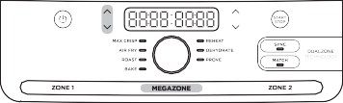  - LAIKO rodyklėmis 1 minutės intervalais nustatykite iki 1 valandos laiką ir 5 minučių intervalais nuo 1 iki 4 valandų laiką. Kad prasidėtų maisto ruošimas, paspauskite START/STOP.  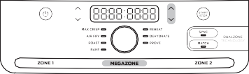  - Pasibaigus maisto ruošimui, prietaisas pyptelės ir ekranėlyje atsiras užrašas „End“.  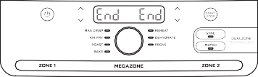  - Produktus išimkite žnyplėmis / įrankiais su silikoniniais galais.
ninjakitchen.eu |  | 8

MAISTO RUOŠIMAS JŪSŲ KARŠTO ORO GRUZDINTUVĖJE – TĘSINYS
LIETUVIŠKAI
Reheat (pašildymas)  PASTABA: yra nustatyta 170 °C temperatūra.  - Į stalčių įdėkite gruzdinimo plokštes (nebūtinai), tada į jį sudėkite maisto produktus ir stalčių įstatykite į prietaisą.  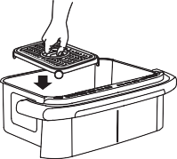  - Numatytuoju atveju prietaisas naudoja 1-ą zoną. Pasirinkdami MEGAZONE, aktyvuokite MEGAZONE. Ratuku pasirinkite REHEAT.  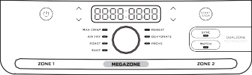  - TEMPERATŪROS rodyklėmis nustatykite pageidautiną temperatūrą.  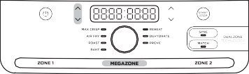  - LAIKO rodyklėmis 1 minutės intervalais nustatykite iki 1 valandos laiką.  Kad prasidėtų pašildymas, paspauskite START/STOP.  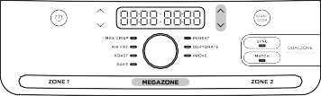  - Pasibaigus pašildymui, prietaisas pyptelės ir ekranėlyje atsiras užrašas „End“.  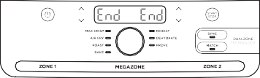  - Produktus išimkite žnyplėmis / įrankiais su silikoniniais galais. |  | Dehydrate (džiovinimas)  PASTABA: yra nustatyta 60 °C temperatūra.  - Į stalčių vienu sluoksniu sudėkite maisto produktus. Tada į stalčių virš produktų sudėkite gruzdinimo plokštes ir ant jų sudėkite antrą produktų sluoksnį.  - Numatytuoju atveju prietaisas naudoja 1-ą zoną. Pasirinkdami MEGAZONE, aktyvuokite MEGAZONE. Ratuku pasirinkite DEHYDRATE. Ekranėlyje pamatysite numatytąją temperatūrą. TEMPERATŪROS rodyklėmis nustatykite pageidautiną temperatūrą.  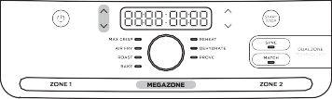  - LAIKO rodyklėmis 15 minučių intervalais nustatykite iki nuo 1 iki 12 valandų laiką. Kad prasidėtų džiovinimas, paspauskite START/STOP.  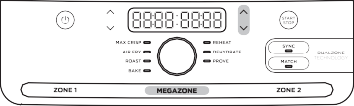  - Pasibaigus maisto ruošimui, prietaisas pyptelės ir ekranėlyje atsiras užrašas „End“.  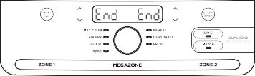  - Produktus išimkite žnyplėmis / įrankiais su silikoniniais galais.
9 | ninjakitchen.eu

Prove (tešlos kildinimas)
PASTABA: yra nustatyta 35 °C temperatūra.
- Į stalčių sudėkite tešlą ir stalčių įstatykite į prietaisą.
- Numatytuoju atveju prietaisas naudoja 1-ą zoną. Pasirinkdami MEGAZONE, aktyvuokite MEGAZONE. Ekranėlyje pamatysite numatytąją temperatūrą. TEMPERATŪROS rodyklėmis nustatykite pageidautiną temperatūrą.

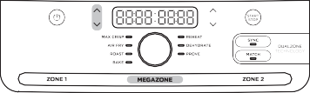

- LAIKO rodyklėmis 15 minučių intervalais nustatykite iki nuo 1 iki 12 valandų laiką. Kad prasidėtų tešlos kildinimas, paspauskite START/STOP.

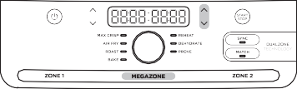

- Pasibaigus maisto ruošimui, prietaisas pyptelės ir ekranėlyje atsiras užrašas „End“.

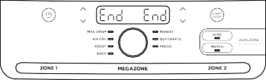

- Produktus išimkite žnyplėmis / įrankiais su silikoniniais galais.

PASTABA: naudodami tešlos kildinimo funkciją, maistui rekomenduojamų saugių temperatūrų ieškokite vietinių valdžios institucijų maisto produktų standartuose.

ninjakitchen.eu |  | 10

LIETUVIŠKAI
MAISTO RUOŠIMAS JŪSŲ KARŠTO ORO GRUZDINTUVĖJE – TĘSINYS
MAISTO RUOŠIMAS NAUDOJANT TECHNOLOGIJĄ DUALZONE  Kad padidėtų universalumas, technologija DualZone naudoja dvi maisto ruošimo zonas. Funkcija Sync užtikrina, kad nepriklausomai nuo skirtingų maisto ruošimo nuostačių, maisto ruošimas abiejose zonose pasibaigtų kartu ir produktus būtų galima patiekti vienu metu.  Išsamūs nurodymai kaip naudoti kiekvieną funkciją yra pateikti 13–16 psl.  SYNC (sinchronizavimas)  Kad tada, kai produktai ruošiami naudojant skirtingus ruošimo laikus, temperatūras ar net funkcijas, ruošimas baigtųsi vienu metu, atlikite toliau nurodytus veiksmus.  - Stalčiaus viduryje įstatykite pertvarą. Į stalčių sudėkite maisto produktus, tada stalčių įstatykite į prietaisą.  - 1-a zona liks šviesti. Rankenėle pasirinkite pageidautiną maisto ruošimo funkciją. TEMPERATŪROS rodyklėmis nustatykite  temperatūrą, o LAIKO rodyklėmis – laiką.  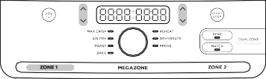  - Pasirinkite 2-ą zoną ir tada rankenėle pasirinkite pageidautiną maisto ruošimo funkciją. TEMPERATŪROS rodyklėmis nustatykite temperatūrą, o LAIKO rodyklėmis – laiką.  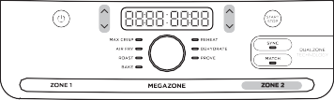  PASTABA: 2-ai zonai galite parinkti kitą funkciją. |  | - Paspauskite SYNC ir tada, kad zonoje su ilgesne trukme prasidėtų maisto ruošimas, paspauskite ratuką. Kitai zonai bus rodoma Hold. Kai susivienodins abiems zonoms likęs laikas, prietaisas pyptelės ir įjungs antrąją zoną.  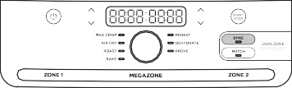  PASTABA: jeigu nuspręstumėte, kad vienoje iš zonų maisto ruošimas baigėsi nepraėjus visam ruošimo laikui, tą ZONĄ galite SUSTABDYTI. Pasirinkite zoną ir paspauskite START/STOP. Išsamesnius nurodymus žr. 9 puslapyje.  - Pasibaigus maisto ruošimui, prietaisas pyptelės ir ekranėlyje atsiras užrašas „End“.  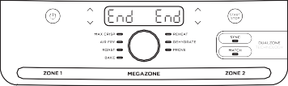  - Produktus išimkite žnyplėmis / įrankiais su silikoniniais galais.
11 | ninjakitchen.eu

MATCH (suvienodinimas)  Kad būtų galima ruošti didesnį tų pačių maisto produktų kiekį arba skirtingos produktus ruošti naudojant tą pačią funkciją, temperatūrą ir trukmę, atlikite toliau nurodytus veiksmus.  - Stalčiaus viduryje įstatykite pertvarą. Į stalčių sudėkite maisto produktus, tada stalčių įstatykite į prietaisą.  - 1-a zona liks šviesti. Rankenėle pasirinkite pageidautiną maisto ruošimo funkciją. TEMPERATŪROS rodyklėmis nustatykite temperatūrą, o LAIKO rodyklėmis – laiką.  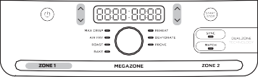  - Paspausdami mygtuką MATCH, 1-os zonos nuostačius nukopijuokite į 2-ą zoną. Tada, paspausdami mygtuką START/STOP, pradėkite maisto ruošimą abiejose zonose.  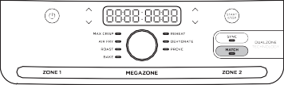  - Kai maisto ruošimas pasibaigs tuo pačiu metu, abiejuose ekranėliuose atsiras „End“.  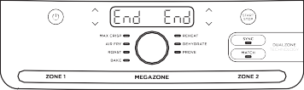  - Produktus išimkite žnyplėmis / įrankiais su silikoniniais galais. | Abiejų zonų paleidimas vienu metu, bet ruošimo užbaigimas skirtingais laikais  - Pasirinkite 1-ą zoną ir tada rankenėle pasirinkite pageidautiną funkciją. TEMPERATŪROS rodyklėmis nustatykite temperatūrą.  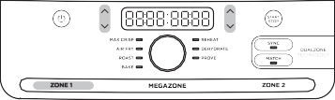  - LAIKO rodyklėmis nustatykite laiką.  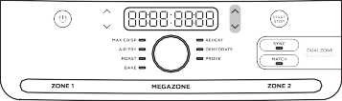  - Pasirinkite 2-ą zoną ir pakartokite 1-ą ir 2-ą veiksmus.  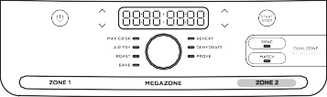  - Paspausdami mygtuką START/STOP, pradėkite maisto ruošimą abiejose zonose.  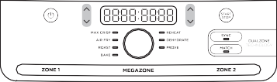  PASTABA: jeigu nuspręstumėte, kad vienoje iš zonų maisto ruošimas baigėsi nepraėjus visam ruošimo laikui, tą ZONĄ galite SUSTABDYTI. Pasirinkite zoną ir paspauskite START/STOP. Išsamesnius nurodymus žr. 9 puslapyje.  - Pasibaigus maisto ruošimui kiekvienoje zonoje, prietaisas pyptelės ir ekranėlyje atsiras užrašas „End“.  - Produktus išimkite žnyplėmis / įrankiais su silikoniniais galais.
ninjakitchen.eu |  | 12

MAISTO RUOŠIMAS JŪSŲ KARŠTO ORO GRUZDINTUVĖJE – TĘSINYS
LIETUVIŠKAI
MAISTO RUOŠIMO UŽBAIGIMAS VIENOJE ZONOJE (KAI NAUDOJAMOS ABI ZONOS)  - Pasirinkite zoną, kurią norite išjungti.  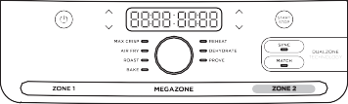  - Kad pasibaigtų maisto ruošimas, paspauskite START/STOP.  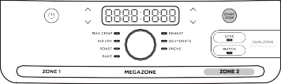  - Ekranėlyje atsiras „End“. Kitoje zonoje maistas bus ruošiamas toliau.  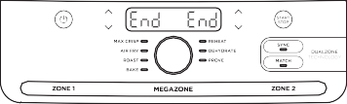  MAISTO RUOŠIMO PRISTABDYMAS  Ištraukus stalčių, maisto ruošimas pristabdomas automatiškai. Kad pratęstumėte maisto ruošimą, vėl įstatykite stalčių.  PASTABA: jeigu maisto ruošimo metu stalčius ištraukiamas ilgiau kaip 2 minutėms, programa nutraukiama. Norėdami pratęsti maisto ruošimą, turėsite užprogramuoti iš naujo. |  | MAISTO RUOŠIMAS VIENOJE ZONOJE  Kad įjungtumėte prietaisą, maitinimo laido kištuką įstatykite į elektros tinklo lizdą ir tada paspauskite maitinimo mygtuką .  Max Crisp (maksimalus apskrudimas)  PASTABA: naudojant funkciją Max Crisp, reguliuoti temperatūrą neįmanoma ir to nereikia. Yra nustatyta 240 °C temperatūra.  - Stalčiaus viduryje įstatykite pertvarą.  - Į stalčių įdėkite gruzdinimo plokštę, tada į jį sudėkite maisto produktus ir stalčių įstatykite į prietaisą.  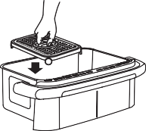  - Numatytuoju atveju prietaisas naudoja  1-ą zoną (norėdami naudoti 2-ą zoną, pasirinkite ją). Pasirinkite MAX CRISP.  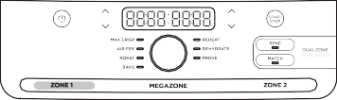  - LAIKO rodyklėmis 1 minutės intervalais nustatykite iki 30 minučių laiką. Kad prasidėtų maisto ruošimas, paspauskite START/STOP.  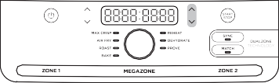  - Pasibaigus maisto ruošimui, prietaisas pyptelės ir ekranėlyje atsiras užrašas „End“.  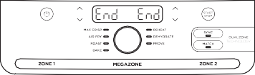  - Produktus išimkite žnyplėmis / įrankiais su silikoniniais galais.
13 | ninjakitchen.eu

Air Fry (skrudinimas karštu oru)  PASTABA: iš anksto yra nustatyta 200 °C temperatūra.  - Stalčiaus viduryje įstatykite pertvarą.  - Į stalčių įdėkite gruzdinimo plokštę, tada į jį sudėkite maisto produktus ir stalčių įstatykite į prietaisą.  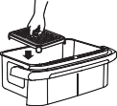  - Numatytuoju atveju prietaisas naudoja  1-ą zoną (norėdami naudoti 2-ą zoną, pasirinkite ją). Ratuku pasirinkite AIR FRY.  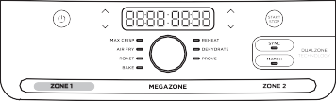  - TEMPERATŪROS rodyklėmis nustatykite pageidautiną temperatūrą.  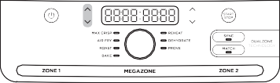  - LAIKO rodyklėmis 1 minutės intervalais nustatykite iki 1 valandos laiką. Kad prasidėtų maisto ruošimas, paspauskite START/STOP.  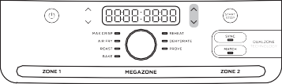  PASTABA: kad maisto produktai apskrustų vienodai, maisto ruošimo meto galite išimti stalčių ir produktus papurtyti arba pamaišyti.  - Pasibaigus maisto ruošimui, prietaisas pyptelės ir ekranėlyje atsiras užrašas „End“.  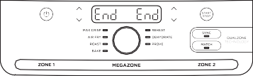  - Produktus išimkite žnyplėmis / įrankiais su silikoniniais galais. | Roast (mėsos kepimas)  PASTABA: yra nustatyta 190 °C temperatūra.  - Stalčiaus viduryje įstatykite pertvarą.  - Į stalčių įdėkite gruzdinimo plokštes (nebūtinai), tada į jį sudėkite maisto produktus ir stalčių įstatykite į prietaisą.  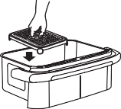  - Numatytuoju atveju prietaisas naudoja 1-ą zoną (norėdami naudoti 2-ą zoną, pasirinkite ją). Ratuku pasirinkite ROAST.  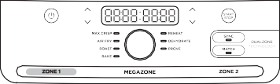  - TEMPERATŪROS rodyklėmis nustatykite pageidautiną temperatūrą.  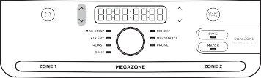  - LAIKO rodyklėmis 1 minutės intervalais nustatykite iki 1 valandos laiką ir 5 minučių intervalais nuo 1 iki 4 valandų laiką. Kad prasidėtų maisto ruošimas, paspauskite START/STOP.  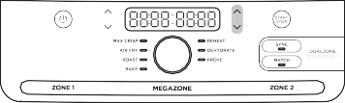  - Pasibaigus maisto ruošimui, prietaisas pyptelės ir ekranėlyje atsiras užrašas „End“.  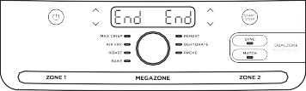  - Produktus išimkite žnyplėmis / įrankiais su silikoniniais galais.
ninjakitchen.eu |  | 14

MAISTO RUOŠIMAS JŪSŲ KARŠTO ORO GRUZDINTUVĖJE – TĘSINYS
LIETUVIŠKAI
Bake (kepinių kepimas)  PASTABA: yra nustatyta 160 °C temperatūra.  - Stalčiaus viduryje įstatykite pertvarą.  - Į stalčių įdėkite gruzdinimo plokštes (nebūtinai), tada į jį sudėkite maisto produktus ir stalčių įstatykite į prietaisą.  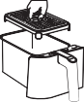  - Numatytuoju atveju prietaisas naudoja 1-ą zoną (norėdami naudoti 2-ą zoną, pasirinkite ją). Ratuku pasirinkite BAKE.  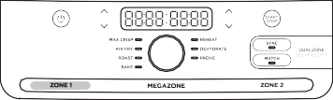  PASTABA: norėdami pritaikyti įprastinei orkaitei skirtus receptus, temperatūrą sumažinkite 10 °C.  - TEMPERATŪROS rodyklėmis nustatykite pageidautiną temperatūrą.  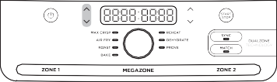  - LAIKO rodyklėmis 1 minutės intervalais nustatykite iki 1 valandos laiką ir 5 minučių intervalais nuo 1 iki 4 valandų laiką. Kad prasidėtų maisto ruošimas, paspauskite START/STOP.  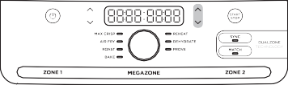  - Pasibaigus maisto ruošimui, prietaisas pyptelės ir ekranėlyje atsiras užrašas „End“.  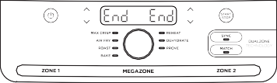  - Produktus išimkite žnyplėmis / įrankiais su silikoniniais galais. |  | Reheat (pašildymas)  PASTABA: yra nustatyta 170 °C temperatūra.  - Stalčiaus viduryje įstatykite pertvarą.  - Į stalčių įdėkite gruzdinimo plokštes (nebūtinai), tada į jį sudėkite maisto produktus ir stalčių įstatykite į prietaisą.  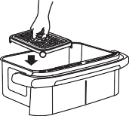  - Numatytuoju atveju prietaisas naudoja  1-ą zoną (norėdami naudoti 2-ą zoną, pasirinkite ją). Ratuku pasirinkite REHEAT.  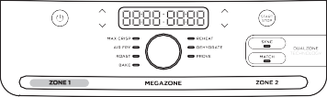  - TEMPERATŪROS rodyklėmis nustatykite pageidautiną temperatūrą.  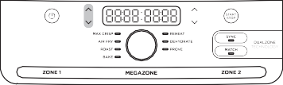  - LAIKO rodyklėmis 1 minutės intervalais nustatykite iki 1 valandos laiką.  Kad prasidėtų pašildymas, paspauskite START/STOP.  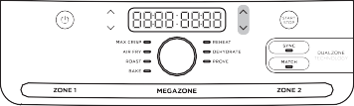  - Pasibaigus pašildymui, prietaisas pyptelės ir ekranėlyje atsiras užrašas „End“.  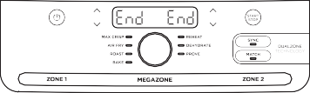  - Produktus išimkite žnyplėmis / įrankiais su silikoniniais galais.
15 | ninjakitchen.co.uk

Dehydrate (džiovinimas)  PASTABA: yra nustatyta 60°C temperatūra.  - Stalčiaus viduryje įstatykite pertvarą.  - Į stalčių vienu sluoksniu sudėkite maisto produktus. Tada į stalčių virš produktų sudėkite gruzdinimo plokštes ir ant jų sudėkite antrą produktų sluoksnį.  - Numatytuoju atveju prietaisas naudoja 1-ą zoną (norėdami naudoti 2-ą zoną, pasirinkite ją). Ratuku pasirinkite DEHYDRATE. Ekranėlyje pamatysite numatytąją temperatūrą. TEMPERATŪROS rodyklėmis nustatykite pageidautiną temperatūrą.  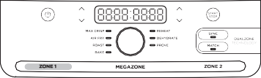  - LAIKO rodyklėmis 15 minučių intervalais nustatykite iki nuo 1 iki 12 valandų laiką. Kad prasidėtų džiovinimas, paspauskite START/STOP.  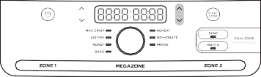  - Pasibaigus maisto ruošimui, prietaisas pyptelės ir ekranėlyje atsiras užrašas „End“.  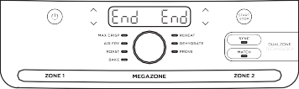  - Produktus išimkite žnyplėmis / įrankiais su silikoniniais galais. | Prove (tešlos kildinimas)  PASTABA: yra nustatyta 35°C temperatūra.  - Stalčiaus viduryje įstatykite pertvarą.  - Į stalčių sudėkite tešlą.  - Numatytuoju atveju prietaisas naudoja 1-ą zoną (norėdami naudoti 2-ą zoną, pasirinkite ją). Ratuku pasirinkite PROVE. Ekranėlyje pamatysite numatytąją temperatūrą. TEMPERATŪROS rodyklėmis nustatykite pageidautiną temperatūrą.  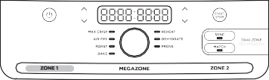  - LAIKO rodyklėmis 15 minučių intervalais nustatykite iki nuo 1 iki 12 valandų laiką. Kad prasidėtų tešlos kildinimas, paspauskite START/STOP.  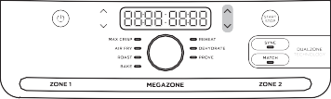  - Pasibaigus maisto ruošimui, prietaisas pyptelės ir ekranėlyje atsiras užrašas „End“.  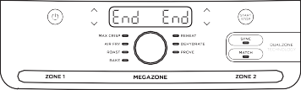  - Produktus išimkite žnyplėmis / įrankiais su silikoniniais galais.  PASTABA: naudodami tešlos kildinimo funkciją, maistui rekomenduojamų saugių temperatūrų ieškokite vietinių valdžios institucijų maisto produktų standartuose.
ninjakitchen.co.uk |  | 16

LIETUVIŠKAI

VALYMAS IR PRIEŽIŪRA

Po kiekvieno naudojimo prietaisą reikia gerai išvalyti. Prieš valydami prietaisą, ištraukite kištuką iš elektros tinklo lizdo ir palaukite, kol prietaisas visiškai atvės.

Dalis/priedas Valymo būdas Ar galima plauti indaplovėje?
Norėdami nuvalyti pagrindinį bloką ir valdymo skydelį, juos nušluostykite drėgnu skudurėliu.

SUTRIKIMŲ ŠALINIMAS

Mano prietaisas neįsijungia.
Pabandykite prijungti prie kito elektros tinklo lizdo. Taip pat nenaudokite ilginamojo kabelio.

Kaip, naudojant vieną zoną, nustatyti temperatūrą arba laiką?
Pasirinkite aktyvią zoną, tada TEMPERATŪROS rodyklėmis nustatykite temperatūrą, o LAIKO rodyklėmis – laiką.

Kaip, naudojant MegaZone, nustatyti temperatūrą arba laiką?

Pagrindinis blokas

Stalčius, pertvara ir gruzdinimo plokštės
PASTABA: Pagrindinio bloko NIEKUOMET nemerkite į vandenį ar kitą skystį. Pagrindinio bloko NIEKUOMET neplaukite indaplovėje.
Juos galima plauti indaplovėje arba rankomis. Jeigu naudojate indaplovę, nejunkite „stipraus“ arba „intensyvaus“ plovimo ciklo. Jeigu plaunate rankomis, pabaigoje visas dalis išdžiovinkite ore arba sausai nušluostykite rankšluosčiu.
Kad stalčius, pertvara ir gruzdinimo plokštės ilgiau tarnautų, viską patartina plauti rankomis.
Ne

Taip
Pasirinkite pageidautiną zoną, tada TEMPERATŪROS rodyklėmis nustatykite temperatūrą, o LAIKO rodyklėmis – laiką.

Ar prietaisą reikia iš anksto įkaitinti?
Prietaiso nereikia iš anksto įkaitinti.

Ar galiu atskirose zonose ruošti skirtingus maisto produktus ir nebijoti kryžminio užsiteršimo?
Taip, abi zonos yra savarankiškos ir turi atskirus kaitinimo elementus bei ventiliatorius.

Kaip pristabdyti atgalinį laiko skaičiavimą?
Išėmus stalčių iš prietaiso, atgalinio laiko skaičiavimo laikmatis pristabdomas automatiškai. Norėdami pratęsti maisto ruošimą, stalčių atgal įstatykite per 10 minučių, nes kitaip maisto ruošimas bus nutrauktas.

Kaip išjungti vieną zoną, kai naudoju abi zonas?
Norėdami išjungti vieną zoną, pirmiausiai paspauskite tos zonos mygtuką ir tada mygtuką START/STOP. Norėdami išjungti abi zonas, tiesiog paspauskite mygtuką START/STOP.

Jeigu prie gruzdinimo plokščių arba pertvaros prilimpa maisto likučiai, jas sudėkite į plautuvę su šiltu muiluotu vandeniu ir leiskite pamirkti.

NAUDINGI PATARIMAI

Ar stalčių saugu dėti ant stalviršio?
Maisto ruošimo metu stalčius įkaista. Su juo elkitės atsargiai ir dėkite tik ant karščiui atsparių paviršių.

Kada reikia naudoti gruzdinimo plokštes?
Gruzdinimo plokštes naudokite tada, kai norite, kad maisto produktai apskrustų. Plokštės pakelia stalčiuje esančius maisto produktus, kad oras galėtų judėti po jais ir aplink juos ir tada jie apskrunda tolygiai.

- Kad produktai apkeptų tolygiai, juos ant stalčiaus dugno sudėkite lygiu sluoksniu be persidengimų. Jeigu produktai persidengia, praėjus pusei ruošimo laiko, juos perdėliokite, tam panaudodami silikonines žnyples / įrankius.
- Maisto ruošimo metu ruošimo temperatūrą ir laiką pakeisti galima bet kuriuo momentu. Tiesiog pasirinkite pageidautiną zoną, tada TEMPERATŪROS rodyklėmis pakeiskite temperatūrą, o LAIKO rodyklėmis – laiką.
- Norėdami pritaikyti įprastinei orkaitei skirtus receptus, temperatūrą sumažinkite 10 °C. Kad išvengtumėte perkepimo, maisto produktus tikrinkite kuo dažniau.
- Kartais karšto oro gruzdintuvės ventiliatorius pakelia lengvus maisto produktus. Kad šito išvengtumėte, maisto produktus (pavyzdžiui, sumuštinio viršutinį duonos griežinėlį) pritvirtinkite kokteilių pagaliukais.
- Gruzdinimo plokštės stalčiuje esančius produktus pakelia taip, kad po jais ir aplink juos galėtų cirkuliuoti oras ir būtų gautas tolygus apskrudimas.
- Pasirinkę maisto ruošimo funkciją, pa-spausdami ratuką, galite iš karto pradėti maisto ruošimą. Prietaisas veiks, naudo-damas numatytąją temperatūrą ir laiką.
- Kad su šviežiomis daržovėmis ir bulvėmis gautumėte geriausius rezultatus, įpilkite bent vieną valgomąjį šaukštą aliejaus. Norėdami tam tikro apskrudimo, aliejaus įpilkite daugiau.
- Kad gautumėte geriausius rezultatus, maisto ruošimo metu stebėkite jo eigą, ir kai produktai pakankamai apkeps, juos išimkite. Vidinei mėsos ir žuvies temperatūrai stebėti patariame naudoti termometrą su momentiniais rodmenimis.
- Kad gautumėte geriausius rezultatus ir produktai neperkeptų, juos išimkite iš karto, kai tik pasibaigia ruošimo laikas.

Kodėl mano maisto produktai paruošiami ne visiškai?
Įsitikinkite, kad maisto ruošimo metu stalčius įstatytas iki pat galo. Kad produktai apkeptų tolygiai, juos ant stalčiaus dugno sudėkite lygiu sluoksniu be persidengimų. Kad produktai apskrustų tolygiai, papurtydami stalčių sumaišykite produktus. Maisto ruošimo metu ruošimo temperatūrą ir laiką pakeisti galima bet kuriuo momentu. Tiesiog TEMPERATŪROS rodyklėmis nustatykite temperatūrą, o LAIKO rodyklėmis – laiką.

Kodėl mano maisto produktai pridegę?
Kad gautumėte geriausius rezultatus, maisto ruošimo metu stebėkite jo eigą, ir kai produktai pakankamai apkeps, juos išimkite. Kad produktai neperkeptų, juos išimkite iš karto, kai tik pasibaigia ruošimo laikas.

Kodėl tam tikri produktai kartais skraido karšto oro gruzdintuvėje?
Kartais karšto oro gruzdintuvės ventiliatorius pakelia lengvus maisto produktus. Lengvus maisto produktus (pavyzdžiui, sumuštinio viršutinį duonos griežinėlį) pritvirtinkite kokteilių pagaliukais.

Ar karšto oro gruzdintuvėje gali ruošti šlapius, patežusius produktus?
Taip, bet naudokite tinkamą apvoliojimo techniką. Maisto produktus pirmiausiai reikia padengti miltais, tada kiaušiniu ir tada duonos trupiniais. Kad ventiliatorius nenupūstų duonos trupinių, juos kaip reikiant prispauskite prie apvoliojamų produktų.

Kodėl prietaisas pypsi?
Arba pasibaigė maisto ruošimas arba prietaisas rodo, kad ruošimas prasidėjo kitoje zonoje.

Kodėl užtemsta ekranėlis?
Prietaisas persijungia į parengties režimą. Norėdami vėl jį įjungti, paspauskite maitinimo mygtuką .

Kodėl ekranėlyje rodomas simbolis „E“?
Prietaisas blogai veikia. Telefonu 0800 862 0453 susisiekite su klientų aptarnavimo padaliniu.

17 ninjakitchen.co.uk
ninjakitchen.co.uk 18

GAMINIO REGISTRAVIMAS GAMINIO REGISTRAVIMAS
LIETUVIŠKAI

DVEJŲ (2) METŲ RIBOTA GARANTIJA
Kai gaminį Europoje įsigyjate kaip vartotojas, dėl su gaminio kokybe susijusių įstatymais nustatytų teisių (jūsų „teisėtų teisių“) turite tam tikrą naudą. Šiomis teisėtomis teisėmis galite pasinaudoti savo mažmenininko atžvilgiu. Tačiau Ninja yra taip įsitikinusi savo gaminių (toliau Gaminių) kokybe, kad jums suteikiame dvejų metų gamintojo garantiją. Ši garantija Gaminiui galioja tik tuo atveju, jeigu jis buvo įsigytas naujas ir nenaudotas. Šios sąlygos yra susiję tik su mūsų garantija – jūsų kaip pirkėjo teisėtos teisės nepasikeičia. Turėkite omenyje, kad 2 metų garantija galioja visose ES šalyse.
Toliau išdėstytos sąlygos nusako SharkNinja Germany GmbH, c/o Regus Management GmbH, Excellent Business Center 10. + 11/ Stock, Westhafenplatz 1, 60327 Frankfurt am Main (Vokietija) („mus“ , „mūsų“ arba „mes“) parengtos garantijos prielaidas ir turinį. Jos nepakeičia jūsų teisėtų teisių ar jūsų mažmenininko įsipareigojimų jums ir jūsų sutarties su juo. Tas pat galioja, jeigu Gaminį įsigyjate tiesiai iš Ninja.

Ninja® garantija
Buitinis virtuvės prietaisas yra nemaža investicija. Jūsų naujasis prietaisas gerai dirbti turi kiek įmanoma ilgiau. Jam suteikiama garantija yra svarbus dalykas, kuris parodo kaip stipriai gamintojas pasitiki savo gaminiu ir jo pagaminimo kokybe.
Internete pagalbą rasite adresu www.ninjakitchen.eu.

Kaip užregistruoti mano garantiją?
Savo garantija internetu galite užregistruoti per 28 dienas nuo pirkimo. Kad sutaupytumėte laiko, jums prireiks toliau nurodytos informacijos apie gaminį.
- Modelio Nr.
- Serijos Nr. (tik tada, kai yra)
- Gaminio pirkimo data (čekis arba važtaraštis)
Kad užregistruotumėte internetu, apsilankykite adresu www.ninjakitchen.eu

SVARBU
- Jūsų Gaminiui skirta 2 metų garantija pradeda galioti nuo pirkimo datos.
- Visą šį laiką turėkite pirkimo čekį. Jeigu jums tektų pasinaudoti garantija, kad patikrintume, ar mums pateikta informacija yra teisinga, mums prireiks čekio. Jeigu galiojančio čekio pateikti negalėsite, garantija negalios.

Kokie yra mano garantijos užregistravimo privalumai?
Užregistravę savo garantiją, galite pasirinkti gauti mūsų naujienlaiškį su informacija, patarimais ir konkursais. Jūs sužinosite paskutines naujienas apie naujas Ninja technologijas ir gaminius. Jeigu garantiją užregistruosite internete, iš karto gausite patvirtinimą, kad gavome jūsų duomenis.
Išsami informacija apie mūsų privatumo politiką yra pateikta adresu www.ninjakitchen.eu

Kokio ilgumo garantija suteikiama mūsų Gaminiams?
Mūsų pasitikėjimas savo dizainu ir kokybe reiškia,, kad jūsų Gaminiui suteikiama dvejų metų garantija.

Ką apima garantija?
Garantija apima jūsų Gaminio taisymą arba keitimą (Ninja nuožiūra), įskaitant visas dalis ir darbus (įskaitant gabenimo ir pristatymo išlaidas), jeigu tai susiję su defektu dėl konstrukcijos, medžiagų arba gamybos. Mūsų garantija suteikiama papildomai prie jūsų kaip vartotojo teisėtų teisių.

Ko garantija neapima?
- Normalus nusidėvėjimas.
- Atsitiktiniai pažeidimai, dėl nerūpestingo naudojimo ar priežiūros, dėl netinkamo virtuvės prietaiso naudojimo nesilaikant su virtuviniu prietaisu pateiktos Ninja® naudojimo instrukcijos atsiradę gedimai.
- Virtuvinio prietaiso naudojimas kitu tikslu nei įprastinis buitinis naudojimas.
- Dalių, kurios surinktos ar sumontuotos nesilaikant naudojimo instrukcijos, naudojimas.
- Dalių ir priedų, kurie nėra originalūs Ninja® komponentai, naudojimas.
- Neteisingas sumontavimas (išskyrus atvejus, kai sumontuoja Ninja®).
- Remontas ar perdarymai, kuriuos atliko kitos šalys nei Ninja ar jos atstovai, nebent galite įrodyti, kad kitų atlikti remontai ar perdarymai nėra susiję su defektu, kuriam reikalaujate garantijos.

Kas atsitinka, kai mano garantija baigia galioti?
Ninja nekuria gaminių, kurie tarnautų tik ribotą laiką. Mes suprantame, kad mūsų klientai gali panorėti savo virtuvės prietaisą sutaisyti ir pasibaigus garantijai. Daugiau informacijos rasite internete adresu ninjakitchen.eu.

Kur galiu įsigyti originalias Ninja atsargines dalis ir priedus?
Ninja atsargines dalis ir priedu kuria tie patys inžinieriai, kurie kuria mūsų Ninja prietaisus. Visą Ninja prietaisams skirtų Ninja atsarginių dalių ir priedų asortimentą rasite adresu www.ninjakitchen.eu.
Nepamirškite, kad naudojant ne Ninja atsargines dalis gali nustoti galioti jūsų prietaiso garantija. Tačiau jūsų teisėtos teisės nepasikeis.

19 ninjakitchen.eu
ninjakitchen.eu 20

APLANKYKITE MUS INTERNETE ADRESU:
ninjakitchen.eu
Arba sekite mus šiuose socialinės medijos puslapiuose:



Daugiau receptų rasite apsilankę pagal šią nuorodą:

  BANDYMŲ VIRTUVĖ |   NUSKENAVĘ, RASITE DAUGIAU RECEPTŲ

www.ninjatestkitchen.eu

PASTABA: išsaugokite šią instrukciją, kad ja galėtumėte pasinaudoti ateityje.


Šis ženklas reiškia, kad šio gaminio negalima išmesti su kitomis buitinėmis atliekomis. Kad dėl nekontroliuojamo atliekų pašalinimo būtų išvengta galimos žalos aplinkai ar žmonių sveikatai, gaminį utilizuokite atsakingai ir taip paskatinkite tvarų gamtos išteklių naudojimą. Norėdami grąžinti atitarnavusį prietaisą, pasinaudokite grąžinimo ir surinkimo sistemų paslaugomis arba susisiekite su mažmenininku, iš kurio įsigijote gaminį. Jie galės paimti šį gaminį ir pasirūpinti aplinkai saugiu jo perdirbimu.

SharkNinja Europe Limited
3150 Century Way,
Thorpe Park, Leeds, LS15 8ZB, UK (JK)
0800 862 0453
ninjakitchen.co.uk
SharkNinja Germany GmbH,
Rotfeder-Ring 9,
60327 Frankfurt am Main,
Germany (Vokietija)

Iliustracijos gali neatitikti tikrojo gaminio. Mes stengiamės nuolat tobulinti savo gaminius, todėl čia pateiktos specifikacijos gali būti pakeistos be įspėjimo.

FOODI ir NINJA yra registruoti SharkNinja Operating LLC prekės ženklai.

© SjarkNinja Operating LLC, 2023  AF500EU_IB_MP_230525_Mv3 | 

